משל יותם (שופטים ט')

הלוך הלכו העצים למשח עליהם מלך.
ויאמרו לזית: מלכה עלינו.
ויאמר להם הזית: החדלתי את דשני אשר בו
יכבדו אלוקים ואנשים
והלכתי לנוע על העצים?
ויאמרו העצים לתאנה: לכי את מלכי עלינו.
ותאמר להם התאנה: החדלתי את מתקי
ואת תנובתי הטובה,
והלכתי לנוע על העצים?
ויאמרו העצים לגפן: לכי את מלכי עלינו.
ותאמר להם הגפן: החדלתי את תירושי
המשמח אלוהים ואנשים
והלכתי לנוע על עצים?
ויאמרו העצים אל האטד:לך אתה מלוך עלינו.
ויאמר האטד אל העצים: אם באמת אתם מושכים אותי
למלך עליכם, בואו חסו בצילי,
ואם אין תצא אש מן האטד ותאכל את ארזי הלבנון.
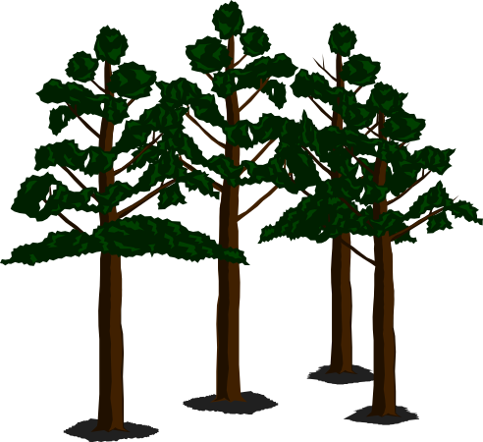

השלם את הטבלה:

שם העץ | סוג הצמח | הפרי | התכונות

השלם את המשפטים:
- העצים במשל משולים ל:_____________
- עצי הפרי משולים ל:________________
- האטד משול ל:____________________
במי היית בוחר למלך: באטד או בעץ מניב פרי? מדוע?

הנמשל:
אנשים המועילים לחברה אינם מחפשים את ה______
ואת ה_______.
האנשים חסרי התועלת זקוקים ל______.
מי שלא ישמע בקולם:________.

חפש חומר במקורות מידע על האטד וכתוב עליו.

